|  |
| --- |
|  |
| Prueba de Caja Blanca |
| ***“Control de agendamiento de citas médicas”*** |
|  |
|  |
| **Integrantes:**  Fernanda Galárraga  Luis Loachamin  Christopher Ramos  **Fecha 2021-12-03** |

**BUSCAR PROBLEMAS**

**CÓDIGO FUENTE**

|  |
| --- |
| <?php  date_default_timezone_set('America/Bogota');  require_once "Conexion.php";  $id_medico = $_POST['CODIGOUSUARIO'];  $fecha=$_POST['FECHACONSULTA'];  $cn=conectar();  $horasDisponibles=array();  $sql="SELECT * FROM `horarioatencion` WHERE CODIGOUSUARIO= '$id_medico'";  $resUser=$cn->query($sql);  $horaActual=date('H:i:s');  $fechaActual=date('Y-m-d');  while($reg=$resUser->fetch_array())  {  $horaInicio=$reg['HORAINICIO'];  $horaFin=$reg['HORAFIN'];  }  $horaInicio=date($horaInicio);  $horaFin=date($horaFin);  array_push($horasDisponibles,$horaInicio);  while($horaInicio<$horaFin){  $horaInicio= date("H:i:s",strtotime($horaInicio."+ 30 minute"));  array_push($horasDisponibles,$horaInicio);  }  $horasMed=array();  $sqlCitaMedica="SELECT * FROM `citamedica` WHERE MED_CODIGOUSUARIO='$id_medico' AND FECHACONSULTA='$fecha'";  $resUser=$cn->query($sqlCitaMedica);  $horasNoDisponibles=array();  if($resUser->num_rows<=0){  foreach($horasDisponibles as $hora){  array_push($horasMed,$hora);  }  }else{    while($reg=$resUser->fetch_array())  {  $disponibilidad=$reg['HORACONSULTA'];  foreach($horasDisponibles as $hora){  if($hora==$disponibilidad){  array_push($horasNoDisponibles,$hora);  }  }  $horasMed=array_unique($horasNoDisponibles);  }  }  foreach ($horasNoDisponibles as $valor) {  foreach ($horasDisponibles as $valor2) {  if($valor == $valor2){  $borrar=array_search($valor,$horasDisponibles);  unset($horasDisponibles[$borrar]);  }  }  }  foreach ($horasDisponibles as $valor) {  if($valor <= $horaActual && $fechaActual==$fecha){  $borrar=array_search($valor,$horasDisponibles);  unset($horasDisponibles[$borrar]);  }  }  $html= "<option value=''>Horas disponibles</option>";  foreach($horasDisponibles as $hora){  $html.= "<option value='".$hora."'>".$hora."</option>";  }  echo $html;  ?> |

**DIAGRAMA DE FLUJO**

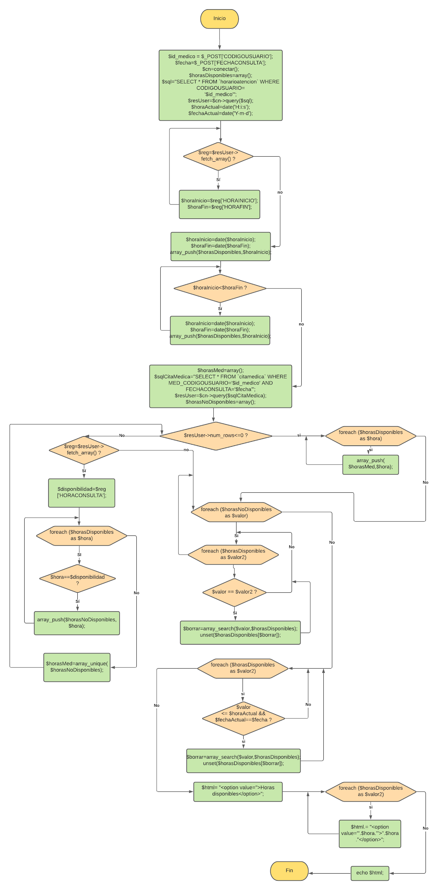

**GRAFO**

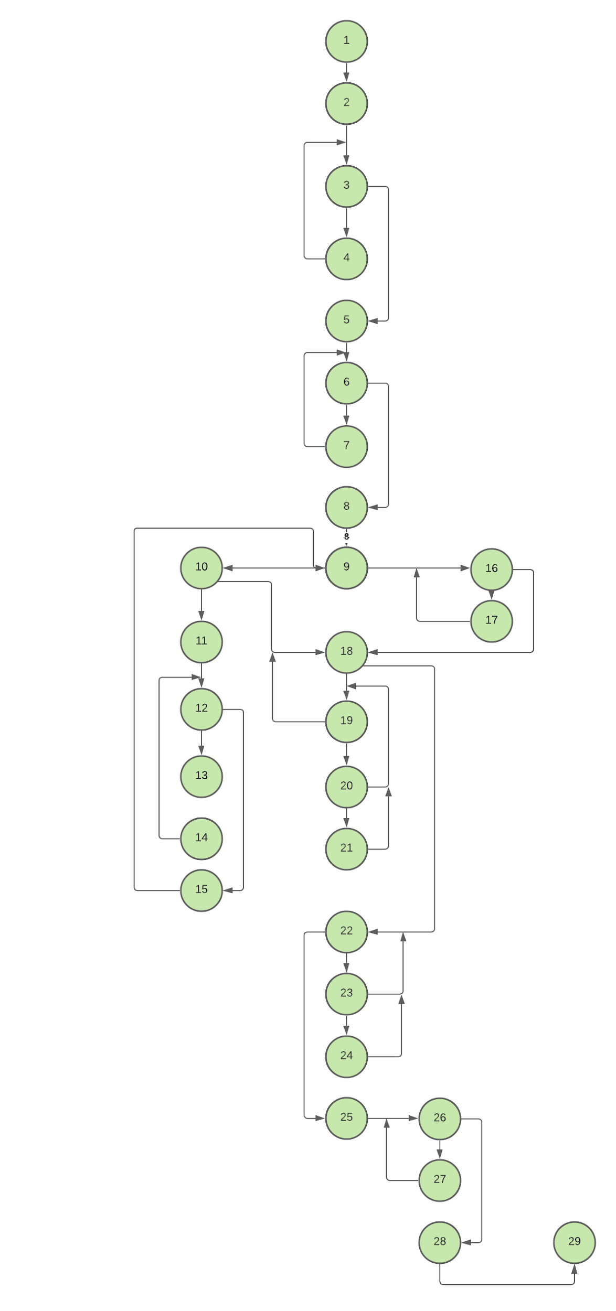





**RUTAS**

**R1:** 1, 2, 3, 5, 6,8,9,16,18,22,25,26,28,29

**R2:** 1, 2, 3,4, 5, 6,8,9,16,18,22,25,26,28,29

**R3:** 1, 2, 3,4, 5, 6,7,8,9,16,18,22,25,26,28,29

**R4:** 1, 2, 3,4, 5, 6,7,8,9,16,17,18,22,25,26,28,29

**R5:** 1, 2, 3,4, 5, 6,7,8,9,16,17,18,19,20,21,18,22,25,26,28,29

**R6:**1, 2, 3,4, 5, 6,7,8,9,16,17,18,19,20,21,18,22,23,24,22,25,26,28,29

**R7:**1, 2, 3,4, 5, 6,7,8,9,16,17,18,19,20,21,18,22,23,24,22,25,26,27,28,29

**R8:**1, 2, 3,4, 5, 6,7,8,9,10,11,12,15,10,18,22,23,24,22,25,26,28,29

**R9:**1, 2, 3,4, 5, 6,7,8,9,10,18,19,20,21,18,22,25,26,28,29

**R10:**1, 2, 3,4, 5, 6,7,8,9,10,11,12,13,14,15,10,18,22,23,24,22,25,26,28,29

**R11:**1, 2, 3,4, 5, 6,7,8,9,10,11,12,15,10,18,22,23,24,22,25,26,27,28,29

**R12:**1, 2, 3,4, 5, 6,7,8,9,10,18,19,20,21,18,22,23,24,22,25,26,28,29

**R13:**1, 2, 3,4, 5, 6,7,8,9,10,18,19,20,21,18,22,25,26,28,29

**R14:**1, 2, 3,4, 5, 6,7,8,9,10,18,22,25,26,28,29

**COMPLEJIDAD CICLOMÁTICA**

Se puede calcular de las siguientes formas:

* V(G) = número de nodos predicados(decisiones)+1

V(G)=13+1=14

* V(G) = A – N + 2

V(G)= 41– 29 + 2 = 14

DONDE:

**P:** Número de nodos predicado

**A:** Número de aristas

**N:** Número de nodos